7. Newsletter März 2018 | 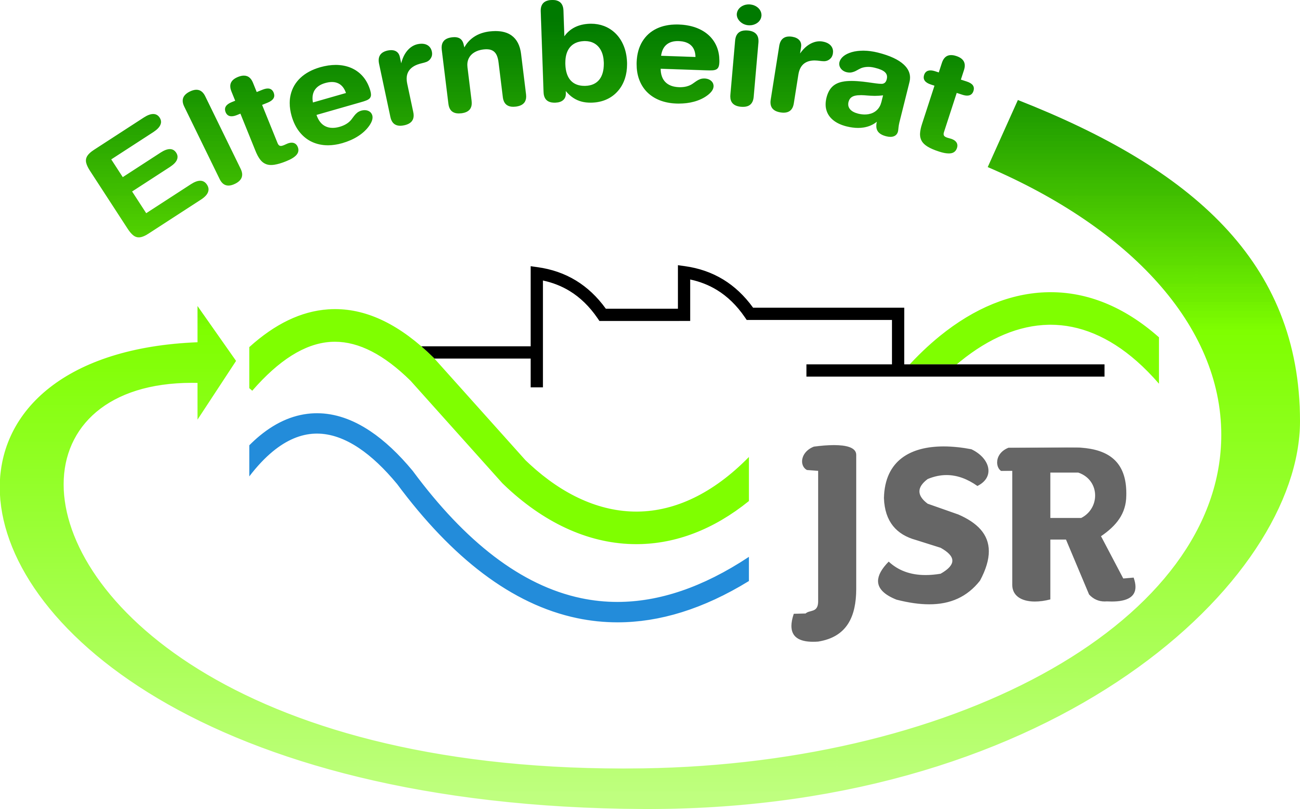

Termine/Veranstaltungen:

22.03.2018 VOCATIUM Ausbildungsmesse in der Stadthalle Fürth
19.04.2018 Elternbistro von 17:00 bis 19:00 in der Bücherei der JSR

Liebe Eltern,
dieser Newsletter steht im Zeichen der Berufsorientierung. Daher möchten wir Sie über einiges Informieren:
Der Schülerwettbewerb Praktikumsreporter geht in eine neue Runde
Praktikantinnen und Praktikanten aufgepasst! Im März startet der Schülerwettbewerb sprungbrett Praktikumsreporter in eine neue Runde. Wenn ihr in diesem Schuljahr ein Praktikum gemacht habt oder in Kürze machen werdet, dann meldet euch gleich an. Die besten Einsendungen gewinnen wieder tolle Preise.
Weitere Informationen unter: https://www.sprungbrett-bayern.de/schueler/praktikumsreporter-2018/

TIPPS von Eltern an Eltern:
auch unser nächstes Elternbistro am Donnerstag, dem 19.04.18 wird sich noch einmal mit dem Thema „Berufsorientierung“ befassen. Unser Elternbeirat zeigt Ihnen auf was im Bewerbungsverfahren zu achten ist und wie Sie Ihr Kind unterstützen sollten. Wir freuen uns auf Ihre Fragen und eine spannende Diskussion. Eine Einladung dazu folgt nach den Osterferien.

Hier noch einige Veranstaltungshinweise für Messen zur Berufsorientierung:
Termine für Messen:
22.03.2018 Vocatium in der Stadthalle Fürth von 8:30 -14:45 Uhr
17.07. und 18.07.2018 Vocatium in der Meistersingerhalle in Nürnberg von 08:30 -14:45 Uhr
19.10.2017 Parentum in der Stadthalle Fürth von 15 – 19 Uhr

Wir wünschen Ihnen und Ihrer Familie erholsame Ferien und ein frohes Osterfest.

Weitere Informationen zu verschiedenen Themen erhalten Sie auf unserer Homepageseite unter http://www.jsr-hersbruck.de/site/fam/eltern/index.html oder auch auf unserer Facebook-Seite unter https://www.facebook.com/Elternbeirat-der-JSR-Hersbruck-788140427979134/?ref=bookmarks

Dieser Newsletter erscheint einmal im Monat. Gerne können Sie uns Ihre Themenwünsche mitteilen.

gez. Andrea Nüßlein
Vorsitzende Elternbeirat JSR
eb-jsr@gmx.de

